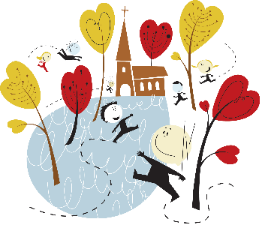
PÅSKELANDSKAP
  - Utviklet av Elverum prestegjeld

NÅR | TEMA | HVA | HVORDAN
1. samling | Palmesøndag | Palmer  Mennesker m/palmeblader | Lages av kartong + vinkorker (lim sammen 2 og 2 vinkorker på forhånd, og bruk en brødkniv e.l. til å skjære hakk til palmebladene på toppen.)  Trekkspillmennesker m/palmeblader | 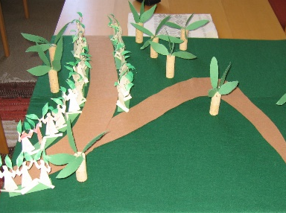  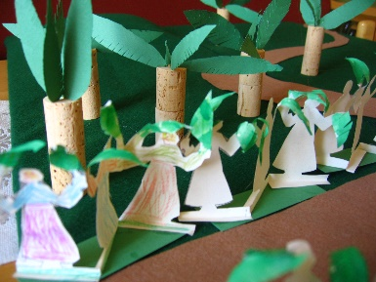
2. samling | Skjærtorsdag  Langfredag | Hus  Disiplene  3 kors | Små esker. Klipp ut døråpning.  Klipp opp gipsbiter, dypp i vann og legg på eskene = murhus  Lag kropper av kremmerhus, med hode på toppen. Hår av garn.  Ispinner bindes i kryss | 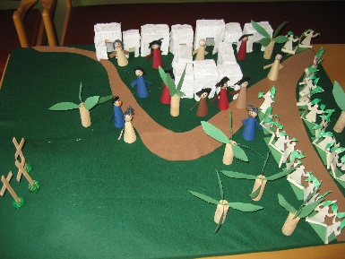
3. samling | Påskemorgen | Graven  Engel | Bygges opp av steiner.  Av hvit kartong (kremmerhus). Settes foran graven | 